Задания муниципального этапа
всероссийской биологической олимпиады школьников
2018-2019 уч. год
9 класс

Задание 1. Задание включает 40 вопросов, к каждому из которых предложено 4 варианта ответа. Вам необходимо выбрать только один ответ, который Вы считаете наиболее полным и правильным. Индексы правильных ответов внесите в матрицу. Максимальное количество баллов, которое можно набрать – 40 (по 1 баллу за каждое тестовое задание).

- Азотфиксирующие бактерии являются:
  - продуцентами
  - консументами I порядка
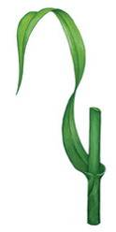
  - консументами II порядка
  - редуцентами
- На рисунке изображен лист:
  - простой, черешковый
  - простой сидячий
  - сложный
  - влагалищный
- Такой тип листьев характерен для растений:
  - пасленовых
  - злаковых
  - бобовых
  - крестоцветных
- Споры с элатерами характерны для:
  - мхов
  - водорослей
  - хвощей
  - плаунов
- В одной клетке мякоти картофеля под микроскопом можно увидеть:
  - хлоропласты
  - хромопласты
  - лейкопласты
  - хлоропласты и лейкопласты
- Уходит под снег с зелеными листьями:
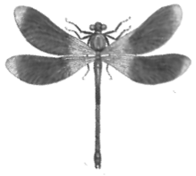
  - смородина
  - земляника
  - крапива
  - полыни
- Для представителей отряда, представитель которого изображен на рисунке, характерен тип ротового аппарата:
  - грызущий
  - сосущий
  - колюще-сосущий
  - лакающий
- Не образует плодового тела:
а) головня
б) дождевик
в) спорынья
г) дрожжи
- Кровеносная система кольчатых червей:
  - замкнутая
  - незамкнута
  - смешанная (замкнутая, но отсутствуют капилляры)
  - отсутствует
- Фитофагом по типу питания является:
  - Жук навозник
  - Жук мертвоед
  - Жук плавунец
  - Колорадский жук
- На рисунке изображены различные типы чешуй у современных рыб. Под цифрой 4 представлена циклоидная чешуя. Укажите, для кого этот тип чешуи характерен:
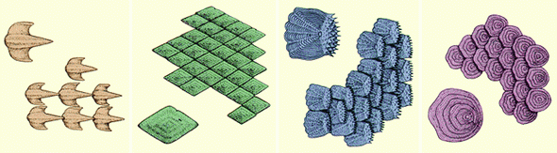
1. 2. 3. 4.

  - акула
  - осетр
  - окунь
  - сельдь

- Согласно Красной книги Кемеровской области, вымершим видом на территории Кузбасса признают:
  - Рогульник плавающий
  - Липа сибирская
  - Башмачок крупноцветковый
  - Родиола розовая
- Одним из основных отличительных признаков зайцеобразных от грызунов является:
  - отсутствие когтей на задних конечностей
  - наличие второй пары резцов
  - наличие подшерстка
  - отсутствие желез внешней секреции
- Приведенная зубная формула характерна для:
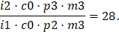
  - лошади
  - медведя
  - зайца
  - коровы

- В мышечных клетках функцию депонирования ионов кальция выполняет

- комплекс Гольджи
- лизосома
- гранулярная эндоплазматическая сеть
- гладкая эндоплазматическая сеть
- Клетки костной ткани, имеющие большое количество лизосом, называют:

- остеоциты
- остеокласты
- остеобласты
- хондроциты

- Наиболее ранним признаком снижения функции щитовидной железы является:
  - снижение уровня тироксина в плазме крови
  - снижение уровня тиреотропного гормона
  - повышение уровня тиреотропного гормона
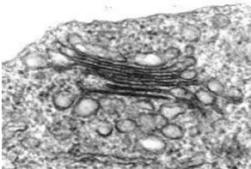
  - увеличение щитовидной железы
- Какой клеточный органоид изображён на этой фотографии, полученной при помощи электронного микроскопа?
- мезосома
- аппарат Гольджи
- хлоропласт
- эндоплазматическая сеть
- Соединение крестцовых позвонков у взрослого человека - это:
  - синостоз
  - синхондроз
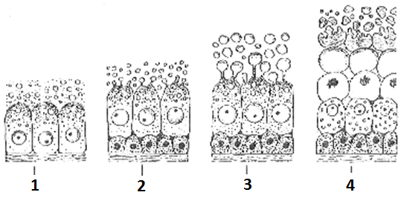
  - диартроз
  - синдесмоз
- Тип секреции, обозначенный цифрой 4:
- мерокриновый
- голокриновый
- апокриновый
- пинокриновый
- Кость черепа, не содержащая воздухоносных полостей - это:
  - височная
  - носовая
  - решетчатая
  - клиновидная
- Укажите величину пульсового давления пациента, если при эхокардиографическом обследовании был определён систолический объем 65 мл, артериальное давление составило 135/80 мм. рт. ст., частота сердечных сокращений 72 уд/мин.
  - 55 мм.рт.ст.
  - 46,8 мм.рт.ст.
  - 57,6 мм.рт.ст.
  - 52 мм рт.ст.
- При употреблении копченого мяса плотоядных млекопитающих есть опасность заразиться:
  - анкилостомозом
  - энтеробиозом
  - трихинеллезом
  - аскаридозом
- Укажите признак, отличающий рибосому эукариотической клетки от прокариотической:
  - в большой субъединице содержится 2 молекула РНК
  - в большой субъединице содержится 3 молекулы РНК
  - в малой субъединице содержится 2 молекулы РНК
  - соотношение белка и РНК составляет 40:60
- Человек несколько месяцев проживал в условиях высокогорья. Какие изменения в системе крови у него появятся?

- увеличение количества лейкоцитов
- снижение количества лейкоцитов
- увеличение количества гемоглобина
- снижение количества гемоглобина

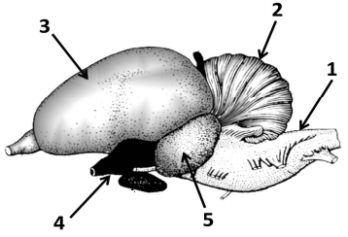
- На рисунке представлено изображение головного мозга голубя. Какой из отделов мозга координирует сложные двигательные функции?
  - 1
  - 2
  - 3
  - 4 и 5
- К снижению осмотического давления крови может привести:
  - усиление секреции вазопрессина
  - снижение секреции вазопрессина
  - потребление большого количества соленой пищи
  - потребление большого количества сладкой пищи
- Укажите отличие химических синапсов от электрических:
- химические синапсы в нервной системе человека встречаются реже, чем электрические
- в химических синапсах возбуждение от одной клетки к другой передаётся медленнее, чем в электрических
- в химических синапсах мембраны контактирующих клеток расположены ближе друг к другу, чем в электрических
- химические синапсы в процессе эволюции появились раньше, чем электрические
- На рисунке изображена цветочная муха, или журчалка. Ее окраска – это пример:
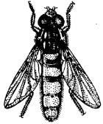
  - мимикрии
  - маскировки
  - криптической окраски
  - расчленяющей окраски
- Предком современных земноводных считают:
  - двоякодышащих рыб
  - кистеперых рыб
  - панцирных акул
  - цельноголовых рыб
- Какое из утверждений НЕВЕРНО? В кишечнике желчь:
- эмульгирует жиры, подготавливая их к расщеплению ферментами
- оказывает противомикробное действие
- расщепляет жиры
- способствует активации ферментов поджелудочного сока
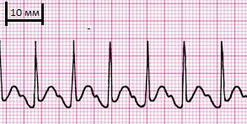
- ЭКГ пациента записана со скоростью 25 мм/с. Частота сердечных сокращений у него
  - 68 уд/мин
  - 82 уд/мин
  - 120 уд/мин
  - 136 уд/мин
- Представленное на рисунке изображение получено с помощью:
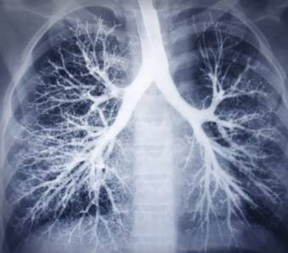
  - ультразвукового исследования
  - рентгенографии с введением контрастного вещества в кровеносное русло
  - рентгенографией с введением контрастного вещества через естественное отверстие
  - рентгенографии без применения контрастных веществ
- Саркомеры скелетных мышц - это:

- специальные органоиды
- сегменты миофибрилл
- сегменты, на которые разделяется мышечное волокно
- разновидность сократительных белков
- Лейкоцитарная формула - это:
- количество лейкоцитов в 1 л крови
- соотношение форменных элементов крови
- процентное соотношение разных форм лейкоцитов в мазке крови
- количество разных видов лейкоцитов в 1 л крови
- К факторам специфического иммунитета относится:
  - воспаление
  - лизоцим
  - иммуноглобулин G
  - фагоцитоз
- При каких заболеваниях в первую очередь гипертрофирован только левый желудочек:
- врожденный дефект межжелудочковой перегородки
- артериальная гипертония
- приобретенная недостаточность трехстворчатого клапана
- бронхиальная астма
- Из общего ряда перечисленных клеток «выпадает»:
- гепатоцит
- тиреоцит
- фиброцит
- энтероцит
- Укажите признак, НЕ характерный для синусов твердой мозговой оболочки:
  - содержат венозную кровь
  - имеют клапаны
  - относятся к большому кругу кровообращения
  - стенки образованы плотной волокнистой соединительной тканью
- Снижение болевой чувствительности при острой стрессовой реакции обусловлено действием:
  - норадреналина
  - альдостерона
  - вазопрессина
  - кортизола

Задание 2. Вам необходимо выбрать только один ответ, который Вы считаете наиболее полным и правильным. Индексы правильных ответов внесите в матрицу. Максимальное количество баллов, которое можно набрать – 20 (по 2 балла за каждое тестовое задание).

- У семенных растений образуются корни: 1) главный с боковыми, 2) боковые, 3) придаточные, 4) главный с придаточными, 5) главный, 6) придаточные с боковыми:
  - 1, 3, 6
  - 2, 3, 5
  - 2, 4
  - 5, 6
  - 2, 3
- Выберите отряды, для которых характерен птенцовый тип птенцов: 1) Курообразные, 2) Воробьинообразные, 3) Ночные хищники, 4) Дневные хищники, 5) Гусеобразные, 6) Поганкообразные:
  - 1, 4, 5
  - 1, 3, 5, 6
  - 2, 3, 4
  - 2, 4, 5, 6
  - 1, 5, 6
- В Кемеровской области в естественной среде можно увидеть представителей Голосеменных: 1) тую, 2) можжевельник, 3) кедр, 4) эфедру односемянную, 5) кипарис, 6) лиственницу:
  - 2, 3, 6
  - 1, 5, 6
  - 1, 2, 3
  - 1, 4, 6
  - 2, 4, 6
- Механизмы защиты от перегрева у организмов: 1) уменьшение воды к клетках, 2) изменение конечного продукта выделения с мочевины на мочевую кислоту, 3) транспирация воды воды, 4) извлечение воды из пищи, 5) нахождение в тени:
  - 1, 3, 5
  - 2, 4, 5
  - 3, 5
  - 1, 4, 5
  - 2, 4
- Приспособления к анемофилии (опылению ветром) у растений имеются: 1) крупные ярко окрашенные цветы, 2) мелкие цветы, собранные в соцветия, 3) в цветах отсутствуют нектарники, 4) пыльца крупная и сухая, 5) цветение ранней весной, 6) пыльца мелкая, сухая и легкая:
  - 1, 3, 6
  - 2, 4, 5, 6
  - 3, 6
  - 1, 4, 5
  - 2, 3, 5, 6
- Биогенное происхождение (из животных остатков) имеют компоненты земной коры: 1) каменный уголь, 2) кремнезем, 3) торф, 4) известняк, 5) болотный газ, 6) мел
  - 1, 3, 5
  - 2, 3, 5
  - 1, 2, 4, 5
  - 2, 3, 4
  - 2, 4, 6
- Из перечисленных нервов несут только двигательные нервные волокна: 1) глазодвигательный, 2) языко-глоточный, 3) отводящий, 4) лицевой, 5) подъязычный, 6) добавочный
- 3, 4, 6
- 3, 5, 6
- 1, 4, 5
- 2, 4, 6
- 1, 3, 5, 6
- К снижению кровяного давления могут привести: 1) недостаток кортизола, 2) экскреция большого количества разбавленной мочи, 3) выделение в кровь вазопрессина, 4) сужение кровеносных сосудов, 5) физическая нагрузка, 6) снижение осмолярности плазмы крови
- 1, 4, 6
- 1, 2, 6
- 4, 5, 6
- 1, 2, 4, 5
- 3, 5, 6
- Естественный партеногенез: 1) относится к половому размножению, 2) всегда приводит к появлению гаплоидных организмов, 3) встречается у позвоночных, 4) наблюдается только при неблагоприятных условиях среды, 5) из неоплодотворенных яйцеклеток развиваются только самки, 6) встречается у растений
- 1, 2, 5
- 1, 2, 4, 5
- 1, 3, 6
- 3, 4, 5, 6
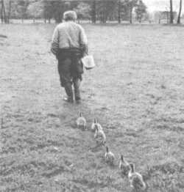
- 2, 3, 4, 6
- Один из основоположников этологии К. Лоренц, изучая поведение диких гусей, обнаружил явление запечатления (импринтинга), наиболее ярким проявлением которого является реакция следования птенцов за движущимся объектом, который они увидели в первые часы жизни. Укажите признаки, характерные для этого явления:1) вырабатывается постепенно, 2) является одной из форм научения, 3) характерно только для птиц, 4) может возникать в любой период развития, 5) возможно только в определенный период развития, 6) без подкрепления угасает
- 1, 2, 3, 5
- 2, 4, 6
- 1, 2, 3, 4
- 2, 5
- 1, 2, 5, 6

Задание 3. Задание на определение правильности суждений. Внесите в матрицу. В матрице ответов знаком «Х» укажите вариант ответа «да» или «нет». Максимальное количество баллов, которое можно набрать – 15 (по 1 баллу за каждое тестовое задание).

- Во всех зеленых клетках высших растений содержится хлорофилл.
- В семенах некоторых растений эндосперма нет.
- Для корней растений характерен отрицательный гелиотропизм.
- Самая большая зона в корне – зона растяжения.
- Транспирация – это синоним термина испарение.
- Растения с однополыми цветами бывают однодомными и двудомными.
- Наиболее древнее из ныне живущих растений голосеменных является вельвичия удивительная.
- Грибы и бактерии размножаются спорами.
- Гаметы у мхов образуются в результате мейоза.
- Эпителиально-мускульные, половые, интерстициальные и стрекательные клетки расположены в эктодерме кишечнополостных.
- Поджелудочная железа имеет энтодермальное происхождение.
- При венозном кровотечении необходимо наложить жгут.
- Наиболее просто устроенные биогеоценозы расположены в высоких широтах.
- В Кемеровской области обитает лесная популяция северного оленя.
- Гермафродитное размножение характерно для всех паразитических червей.

Задание 4. Задания на установление соответствия. Заполните матрицы ответов в соответствии с требованиями заданий. Всего за задание можно набрать 8 баллов (за каждый правильный ответ – по 0,5 балла).

- [мах. 2,5 балла]. Установите соответствие между изображениями клеток препаратов (1 – 5) и тканями, к которым они принадлежат (А-В)
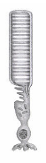 | 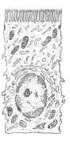 |  | 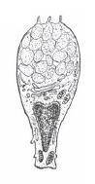
1 | 2 |  | 3
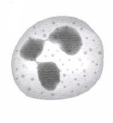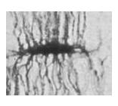
4 |  | 5

А. Эпителиальная Б. Соединительная В. Нервная

Клетки | 1 | 2 | 3 | 4 | 5
Ткани

- [мах. 2,5 балла]. Установите соответствие между животным (1-5) и типом нервной системы (А-Г):
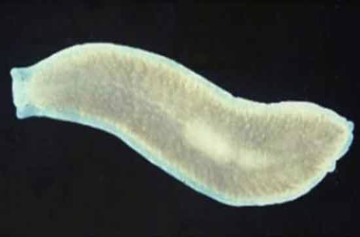 | 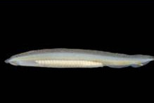 |  |  | 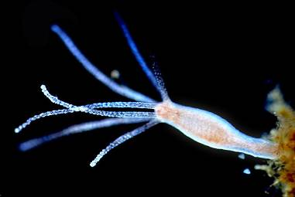
1 | 2 |  |  | 3
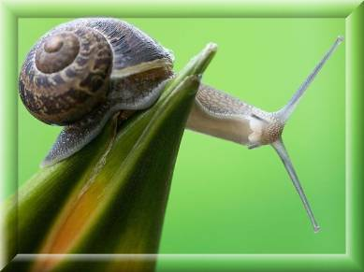 |  | 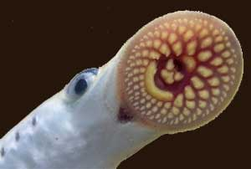
4 |  |  | 5
А.Диффузная Б.Узловая В.Лестничная Г. Трубчатая

Изображения | 1 | 2 | 3 | 4 | 5
Тип нервной системы

- [мах. 3 балла]. Установите соответствие между мышцами (1 – 6) и группами, к которым они принадлежат (А - Д)
Названия костей | Отделы скелета
- Передняя лестничная  - Портняжная  - Грушевидная  - Надостная  - Крыловидная  - Остистая | А. Мышцы плечевого пояса  Б. Мышцы тазового пояса  В. Мышцы нижней конечности  Г.Мышцы спины  Д. Мышцы шеи  Е. Мышцы головы

Названия мышц | 1 | 2 | 3 | 4 | 5 | 6
Группы

Желаем успеха в выполнении задания!

